

Relatório de CTF

Team – Tryhackme

|  |  |
| --- | --- |
| **Informações do documento** | |
| **Referência** | Team |
| **N° Revisão** | 0 |
| **Data de publicação** | 10/10/2025 |
| **Link** | https://tryhackme.com/room/teamcw |

|  |  |  |
| --- | --- | --- |
| **Redação** | Gabriel Barrochelo | Estudante |
| **Revisão** |  |  |
| **Aprovação** |  |  |

|  |  |  |
| --- | --- | --- |
| **Histórico de revisões** | | |
| **N°** | **Entregas** | **Descrição** |
| **0** | 10/10/2025 | Produção |
|  |  |  |
|  |  |  |

|  |  |
| --- | --- |
| **Informações do CTF** | |
| **Nível de Dificuldade** | Facil |
| **Tipo de acesso** | Gratuito |
| **Conceitos envolvidos** | Criptografia |
| **Plataforma** | Tryhackme |
| **Área** | Red, Enumeration, boot2root |

Sumário

Introdução 2

Desenvolvimento 2

**Reconhecimento** 2

**Acessando o ftp** 7

**Obtendo a chave rsa** 8

**Primeira flag (user.txt)** 10

**Conseguindo reverse shell** 10

**Segunda flag (root.txt)** 12

Conclusão 13

Referências 13

# **Introdução**

A sala "Team" do TryHackMe constitui uma máquina boot2root voltada a iniciantes, classificada como nível easy e composta por tarefas que contemplam a obtenção das flags user.txt e root.txt.

TryHackMe

O presente writeup descreve, de forma objetiva e cronológica, as etapas executadas para resolução do desafio: reconhecimento e enumeração do alvo, análise e manipulação de parâmetros de URL, exploração para obtenção de acesso remoto por meio de shell reverso e procedimentos subsequentes de pós-exploração. Cada etapa foi registrada com comandos, achados relevantes e justificativas técnicas para as escolhas de exploração, com o propósito de servir tanto como documentação reprodutível quanto como material de aprendizado.

# **Desenvolvimento**

## **Reconhecimento**

Ao usar o seguinte comando, pode-se rodar a ferramenta nmap para mapear as portas abertas. Observa-se que existem três portas abertas:

21 - ftp

22 - ssh

80 - http

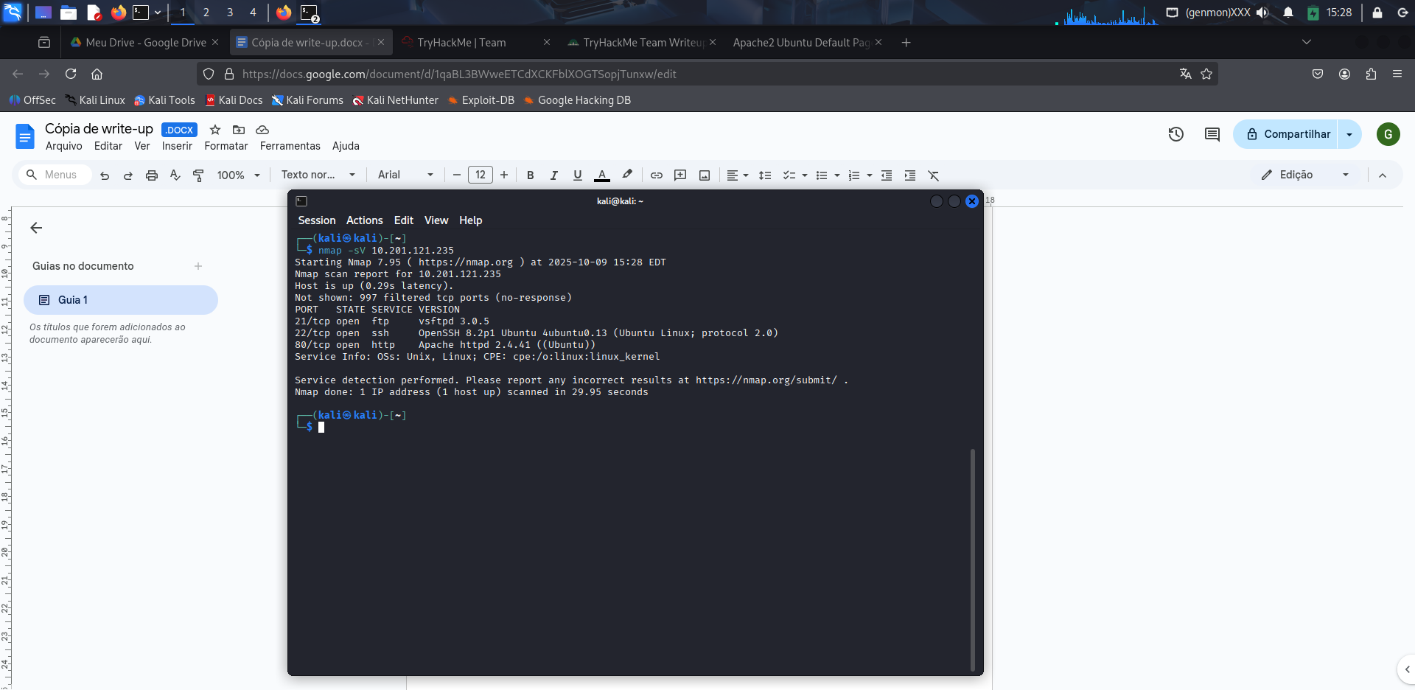

Ao digitar o IP da máquina no navegador e colocar o cursor sobre a aba do servidor, observa-se um aviso para acrescentar o ip a /etc/hosts.

Isso é necessário para acessar a página. Primeiro, abre-se esse arquivo com um editor de texto.

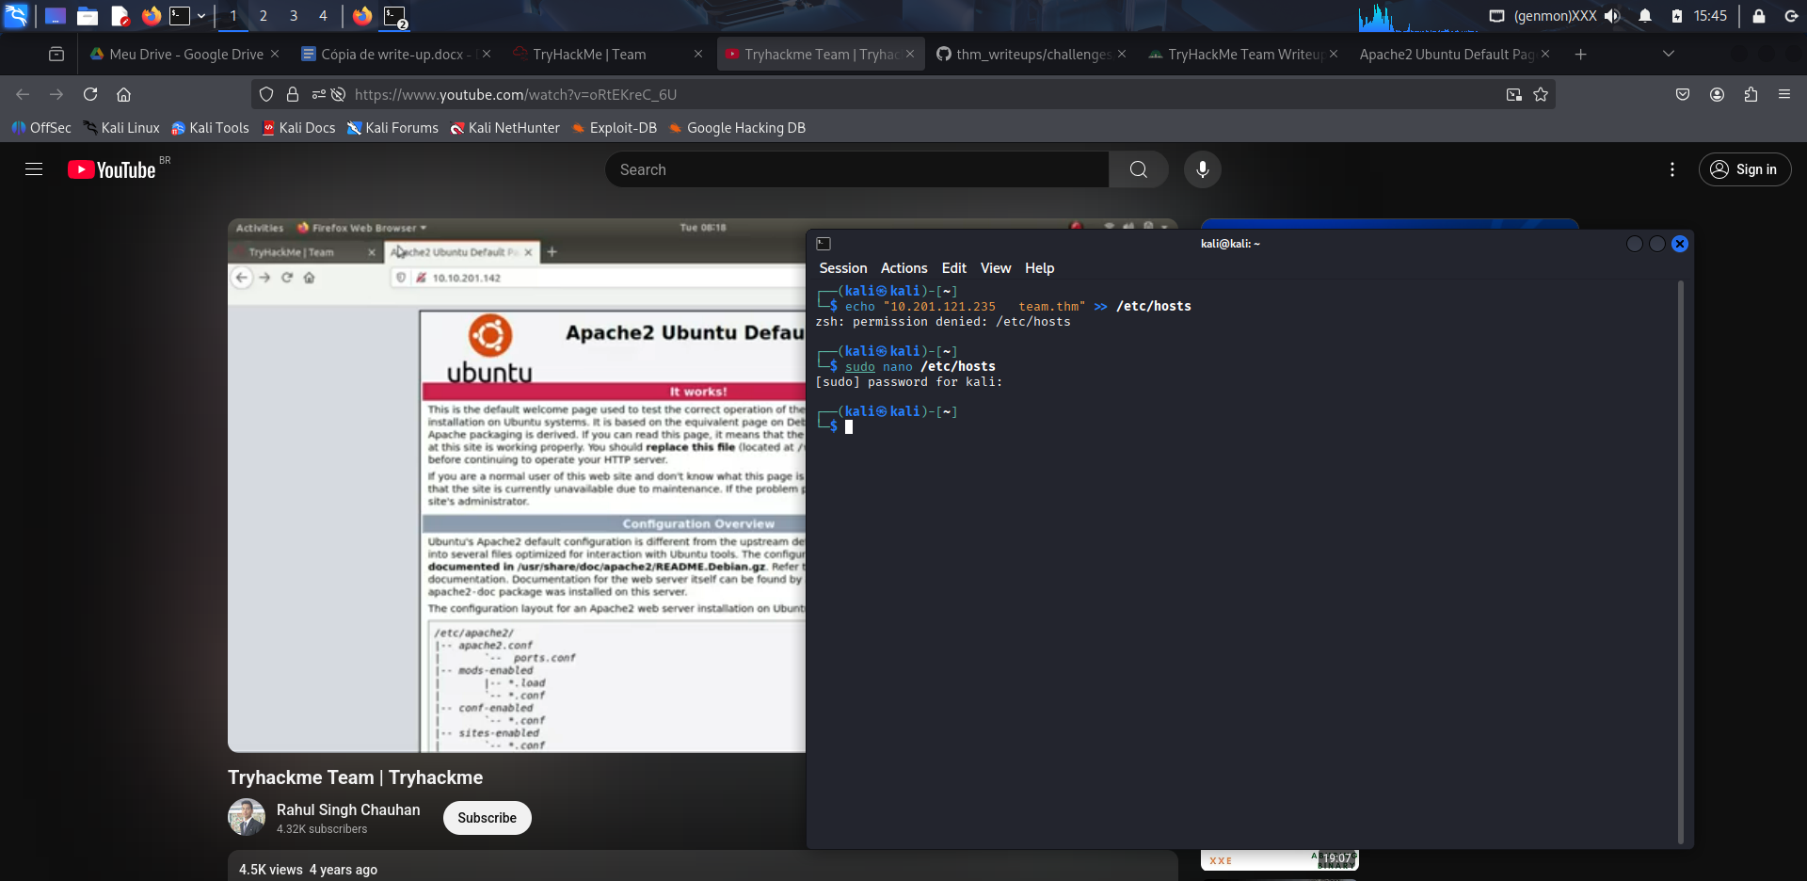

Utilizando o nano, pode-se adicionar o ip e o nome do site ao arquivo, permitindo assim acesso a esse.

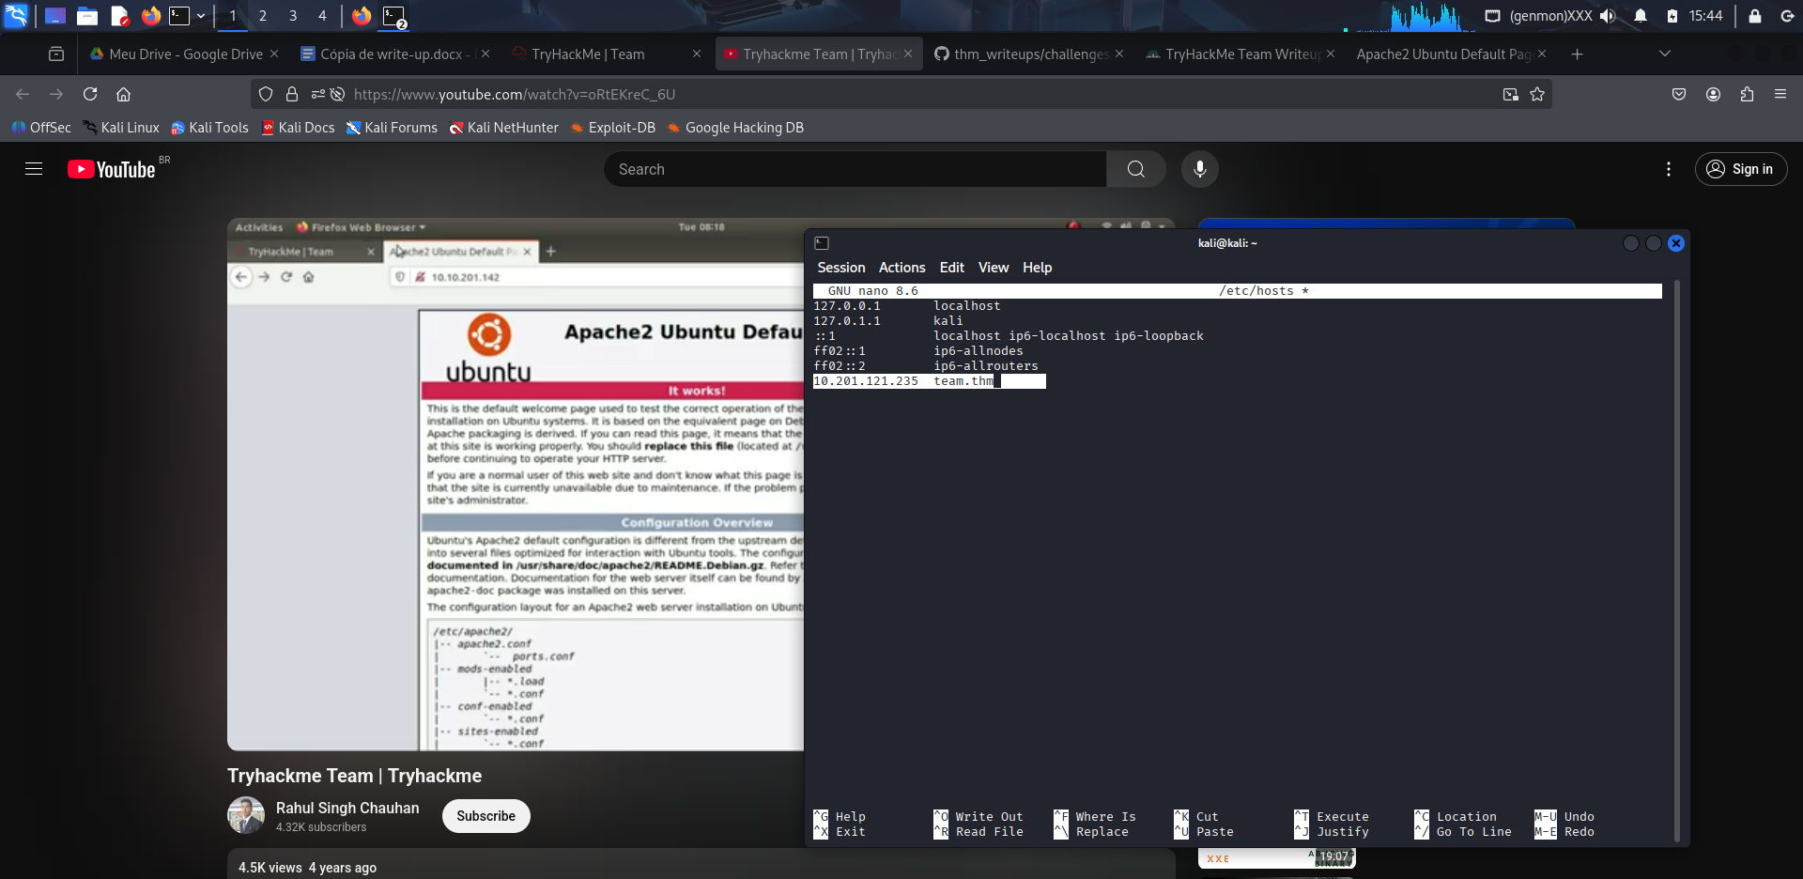

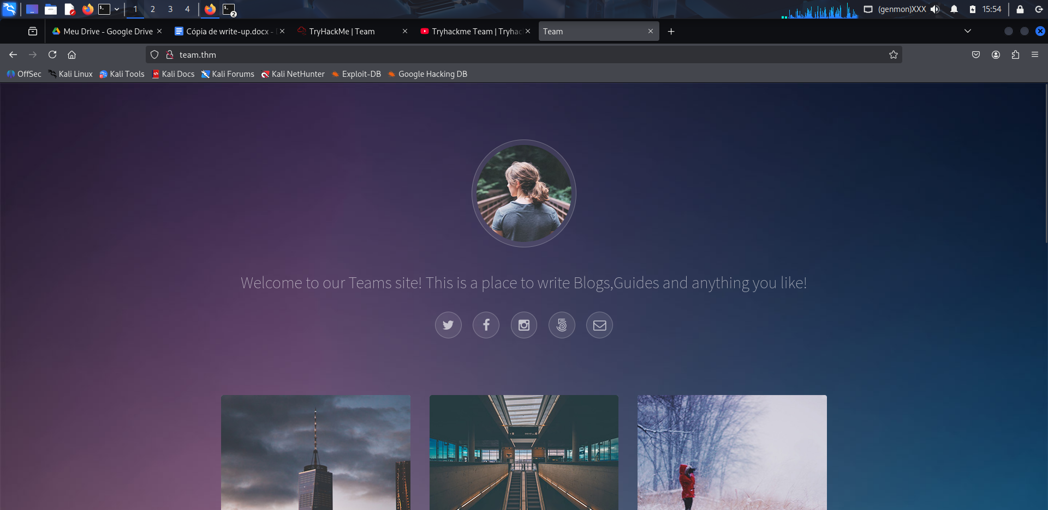

Usando gobuster, pode-se enumerar os diretórios deste site.

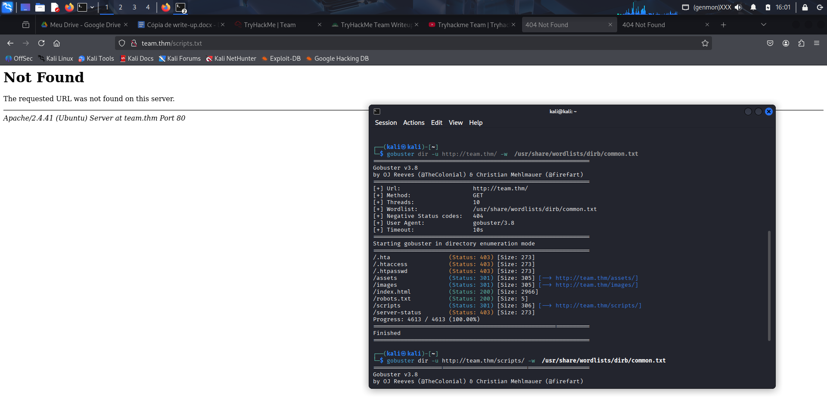

Usando gobuster novamente, agora no “scripts/” buscando arquivos .txt.

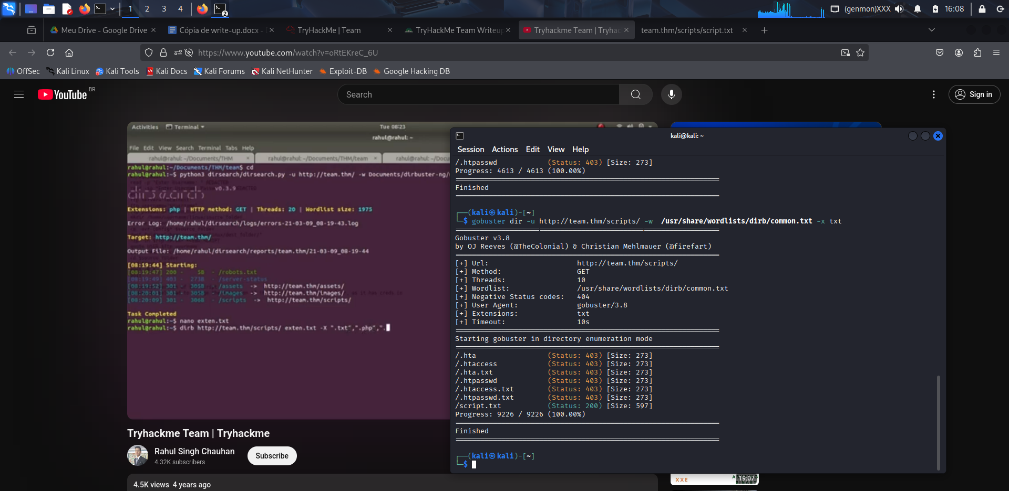

Acessando a página “scripts/script.txt”, encontra-se o seguinte código.

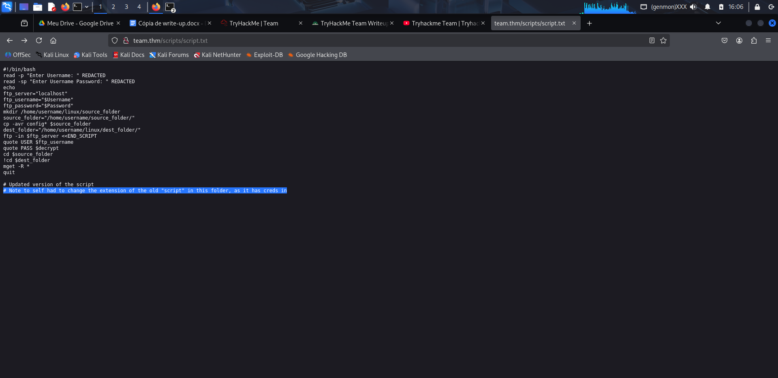

Observa-se esse comentário ao final do código, indicando que existe um arquivo de script anterior que contém as credenciais.

Ao digitar “script.old”, pode-se baixar o arquivo contendo as credenciais de acesso ao ftp.

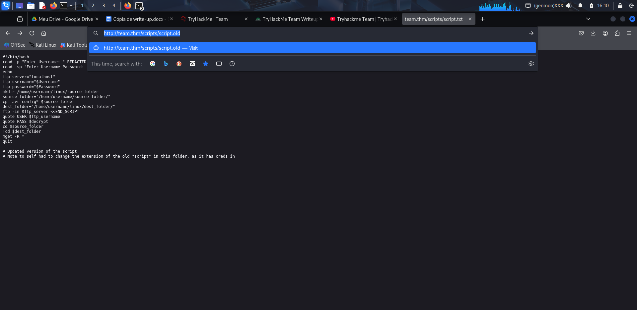

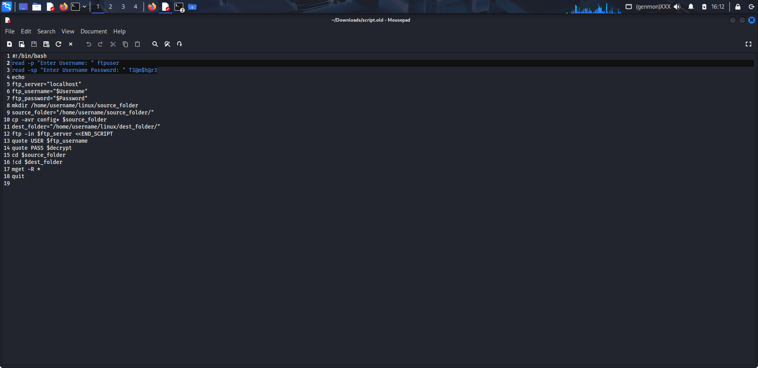

## **Acessando o ftp**

Usando as credenciais encontradas anteriormente, e possivel acessar o ftp.

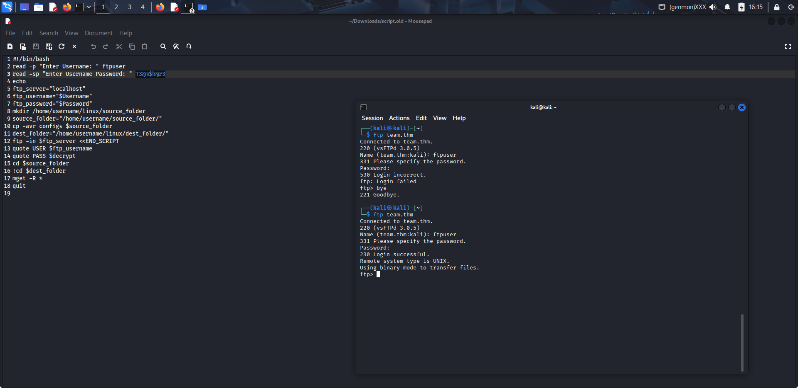

Ao navegar pelo ftp, encontra-se o arquivo “New.site.txt” na pasta workshare.

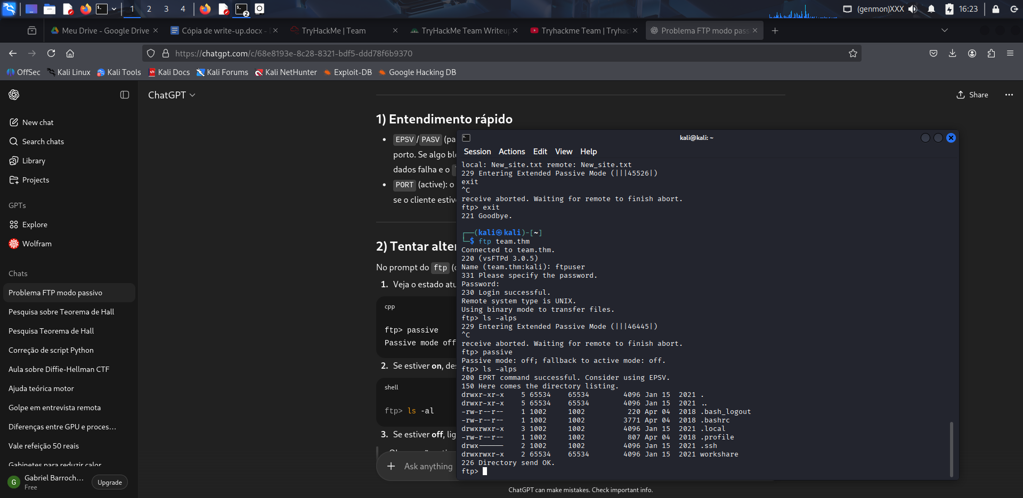

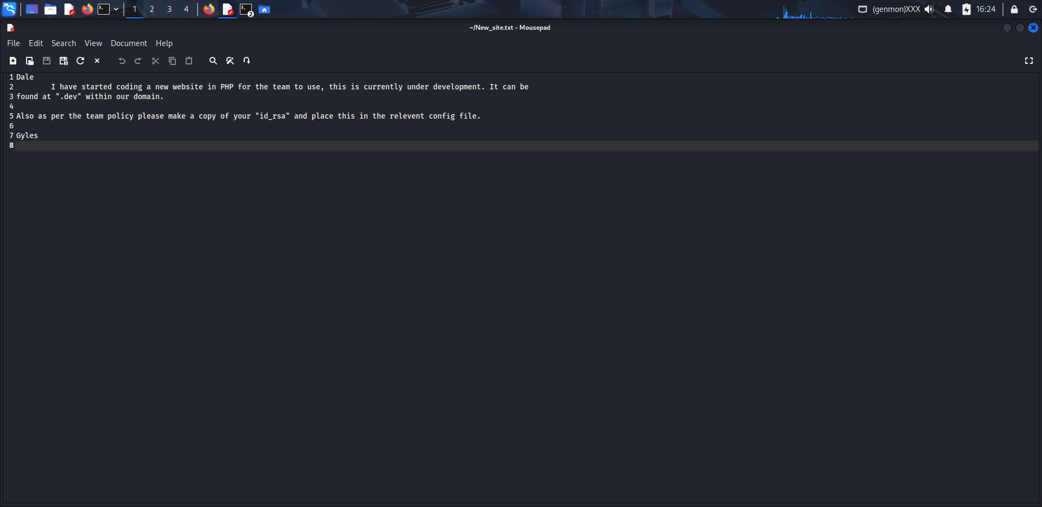

## **Obtendo a chave rsa**

Atualizando o “/etc/hosts” com “dev.team.thm”, e possível acessar o novo site em desenvolvimento.

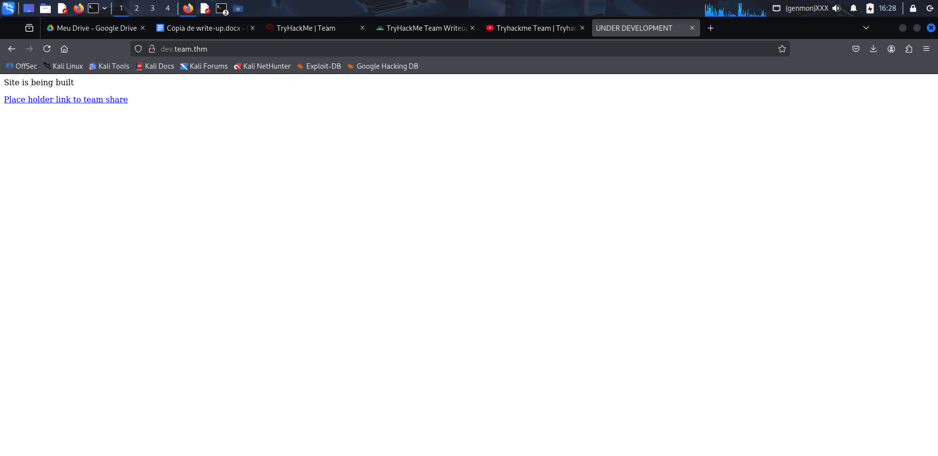

Navegando nele, observa-se a url pode ser manipulada para acessar arquivos no servidor. Digitando o seguinte, pode-se acessar informações do ssh:

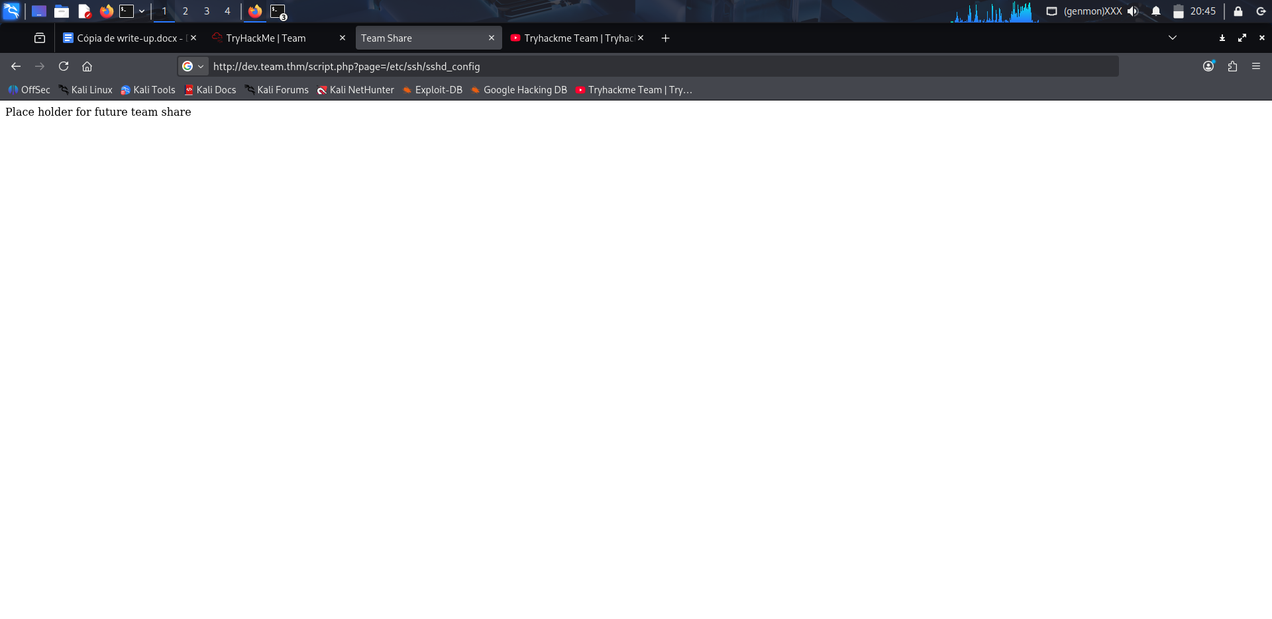

Ao apertar “ctrl” + “u” e explorar a página, pode-se encontrar a chave rsa.

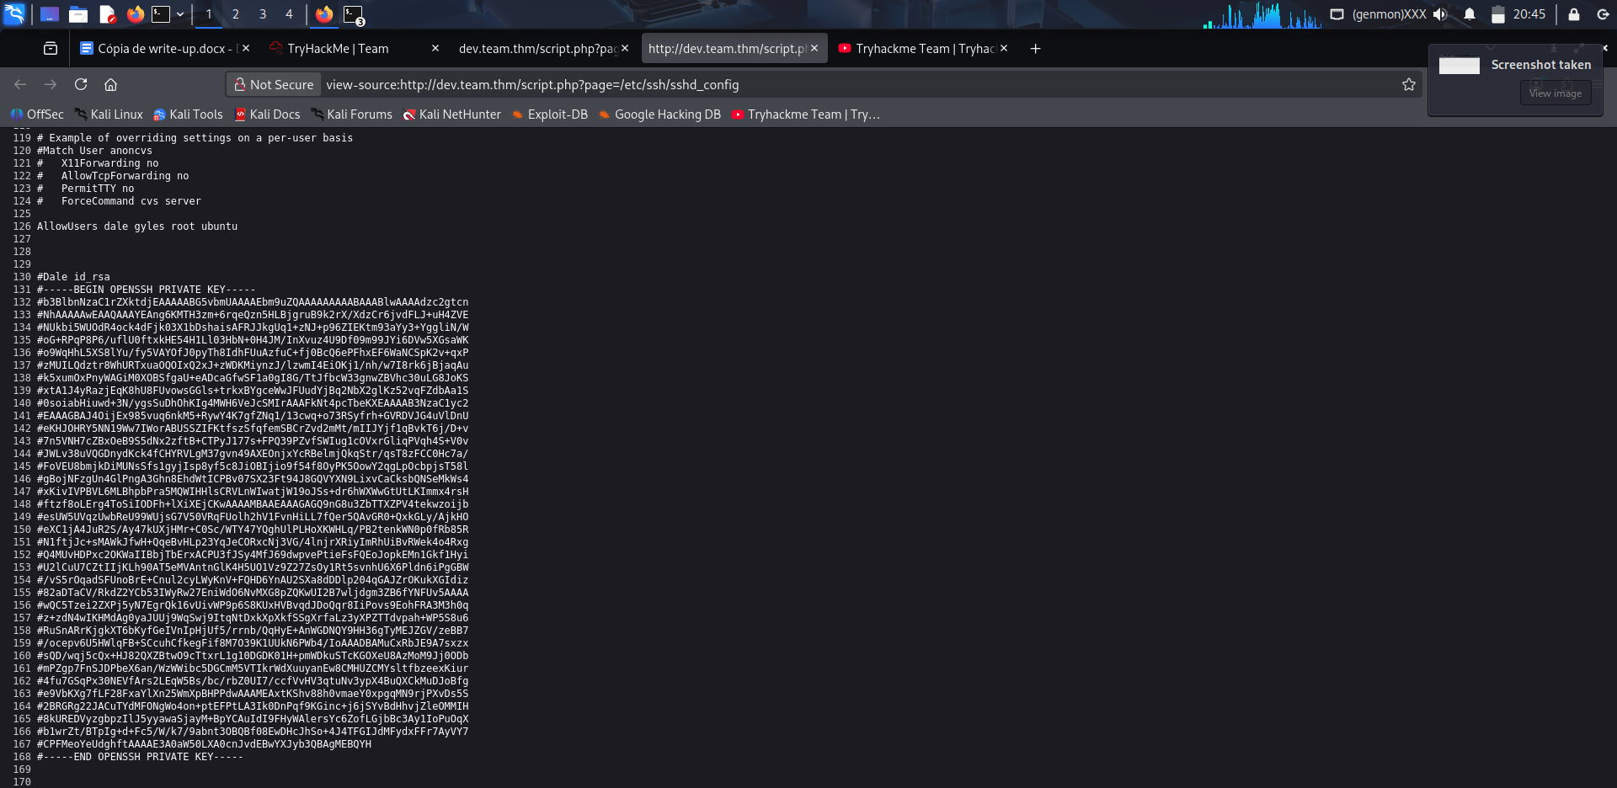

Pode-se colar essa chave em um arquivo de texto e apagar manualmente as “#” no início de cada linha.

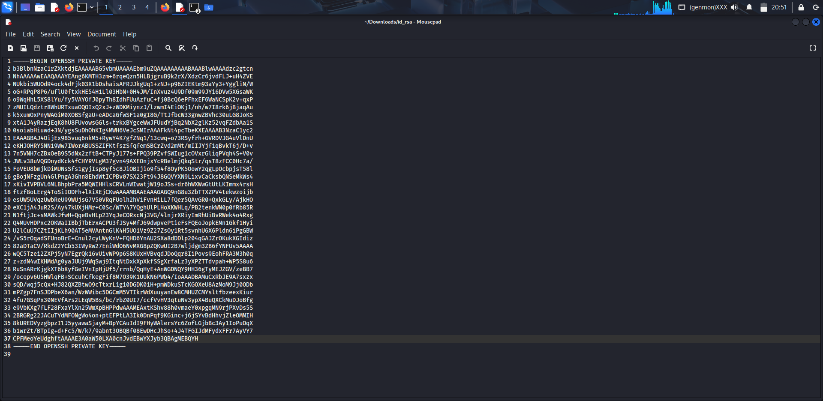

Então, é preciso alterar as permissões do arquivo:

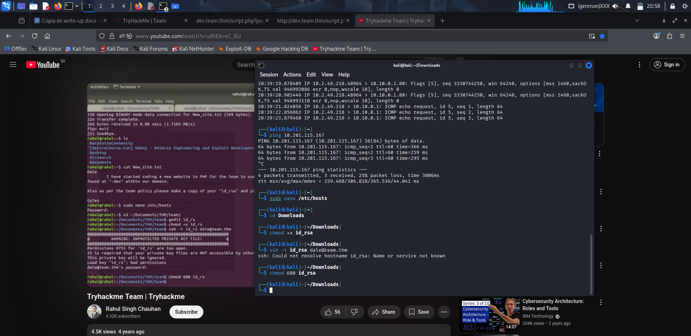

Agora, é possível conectar no ssh:

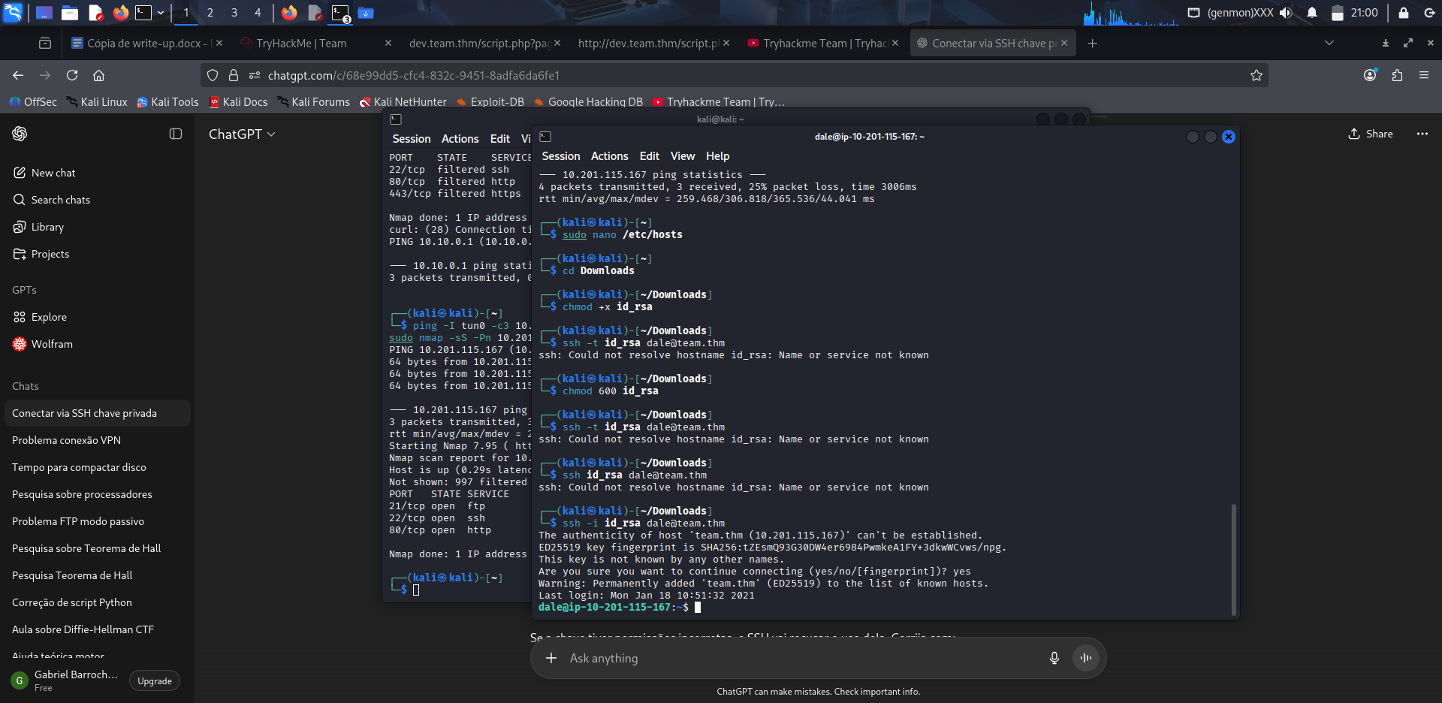

## **Primeira flag (user.txt)**

Para conseguir a primeira flag, basta usar o comando cat.

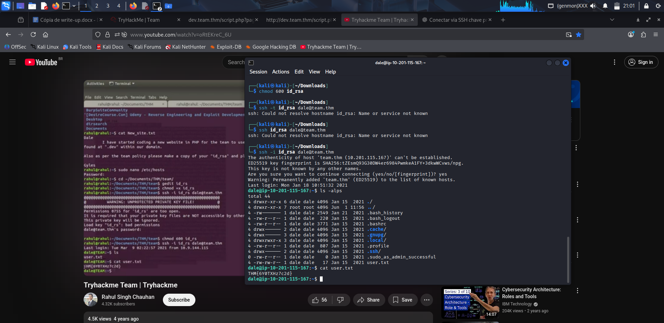

## **Conseguindo reverse shell**

Para a segunda flag, pode-se verificar as permissões de sudo com o seguinte comando:

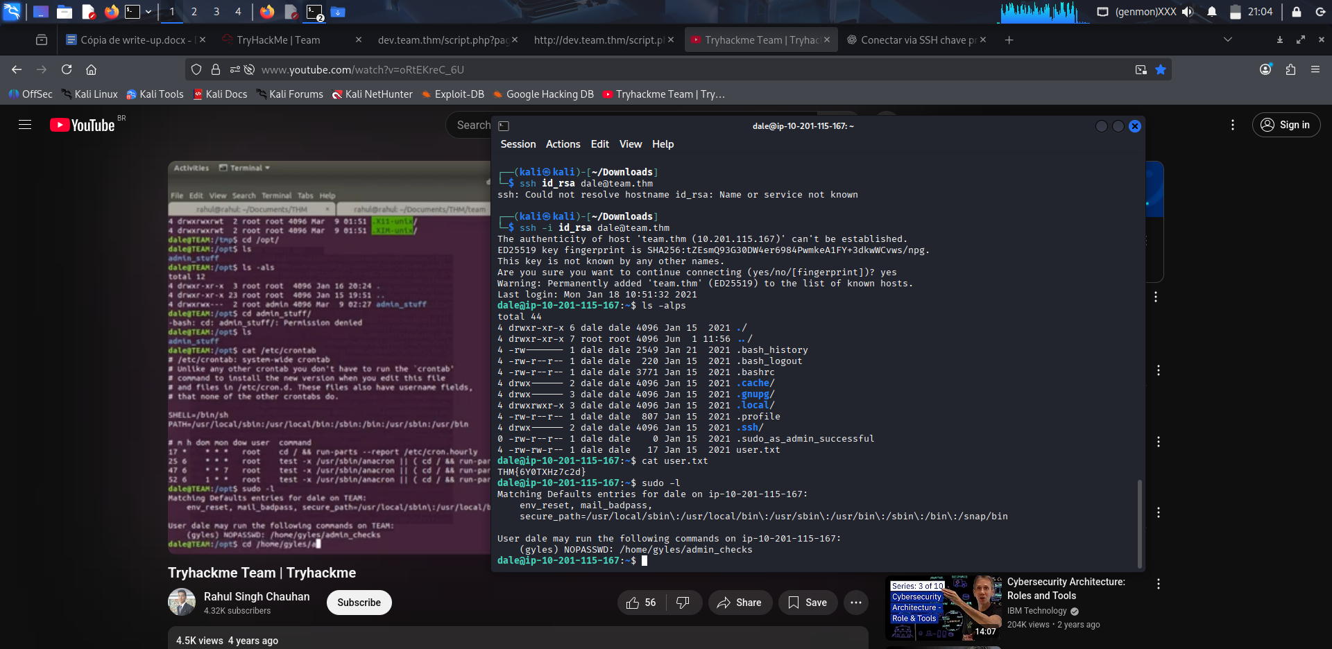

Observa-se que o user “gyles” pode acessar “admin_checks” sem necessidade de senha.

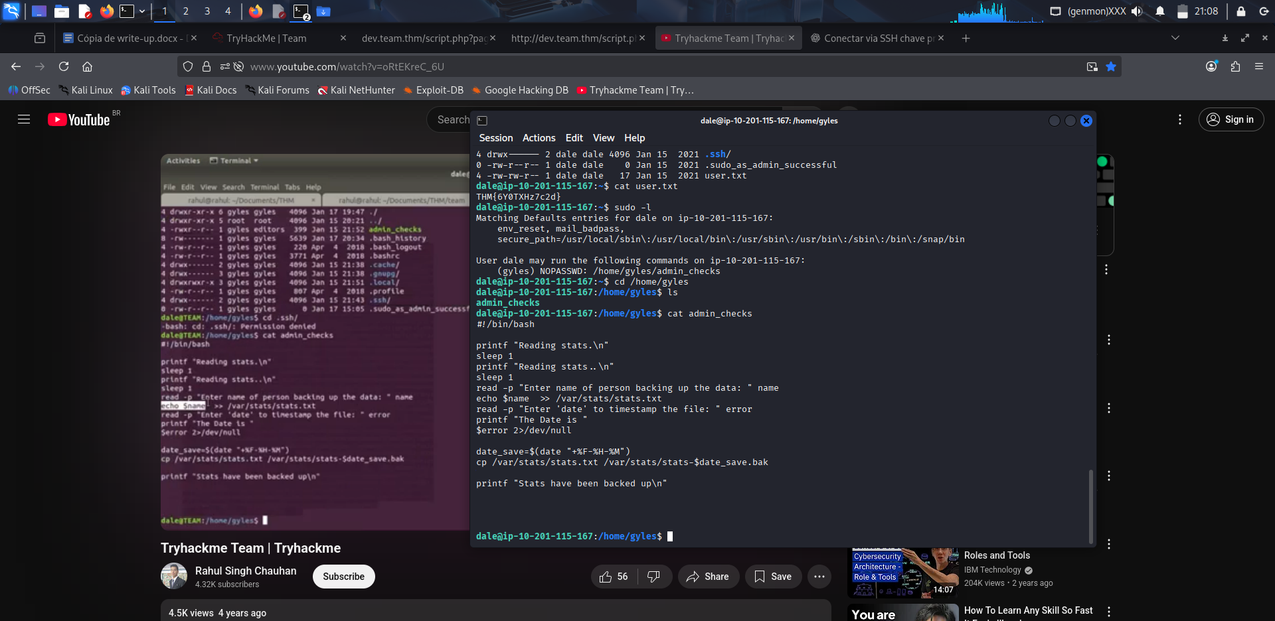

Pode-se abusar desse script para alterar de user:

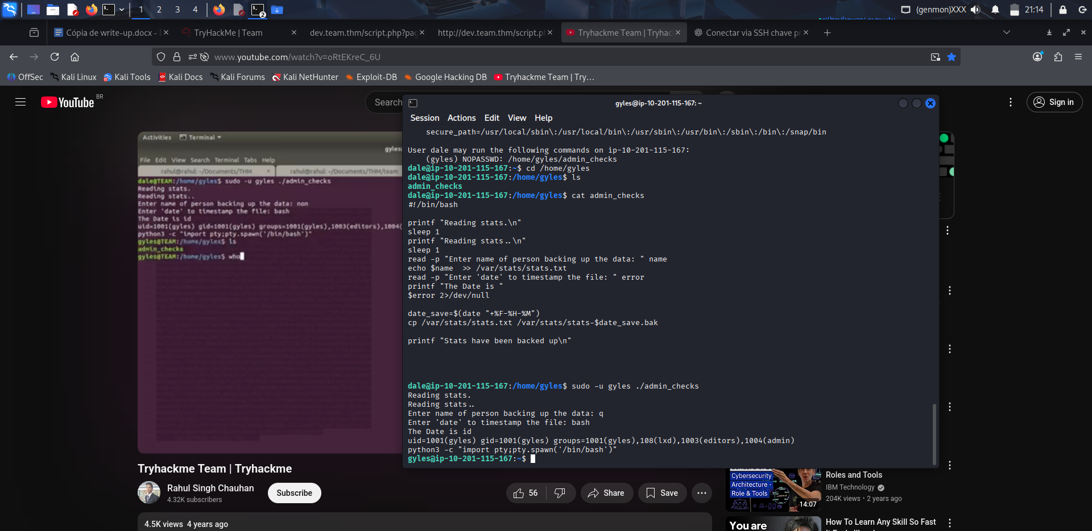

Ao explorar a máquina como user gyles, encontra-se esse arquivo. Observa-se que dois scripts são rodados automaticamente todo minuto, assim, pode-se alterar esses scripts a favor do atacante.

Pode ser aplicado um reverse shell:

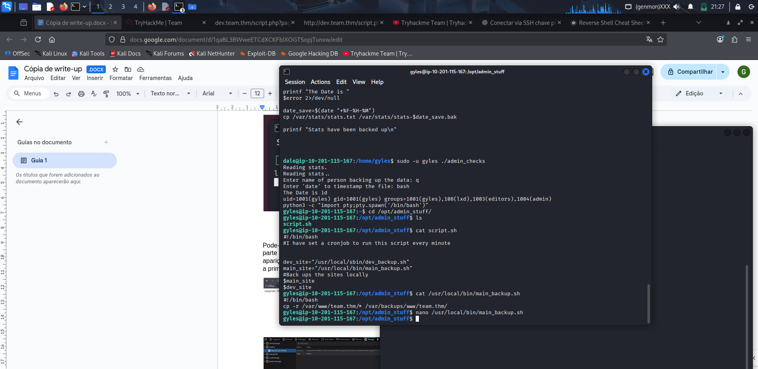

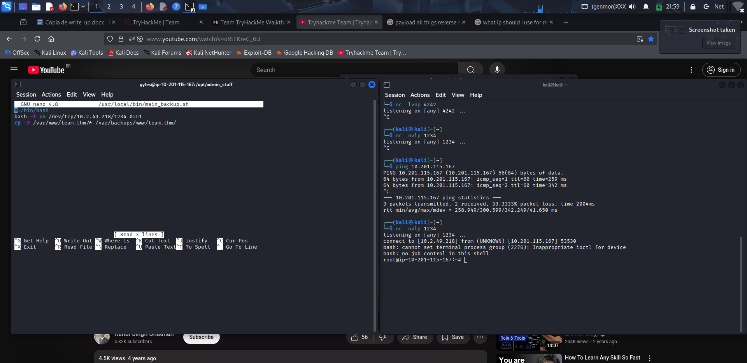

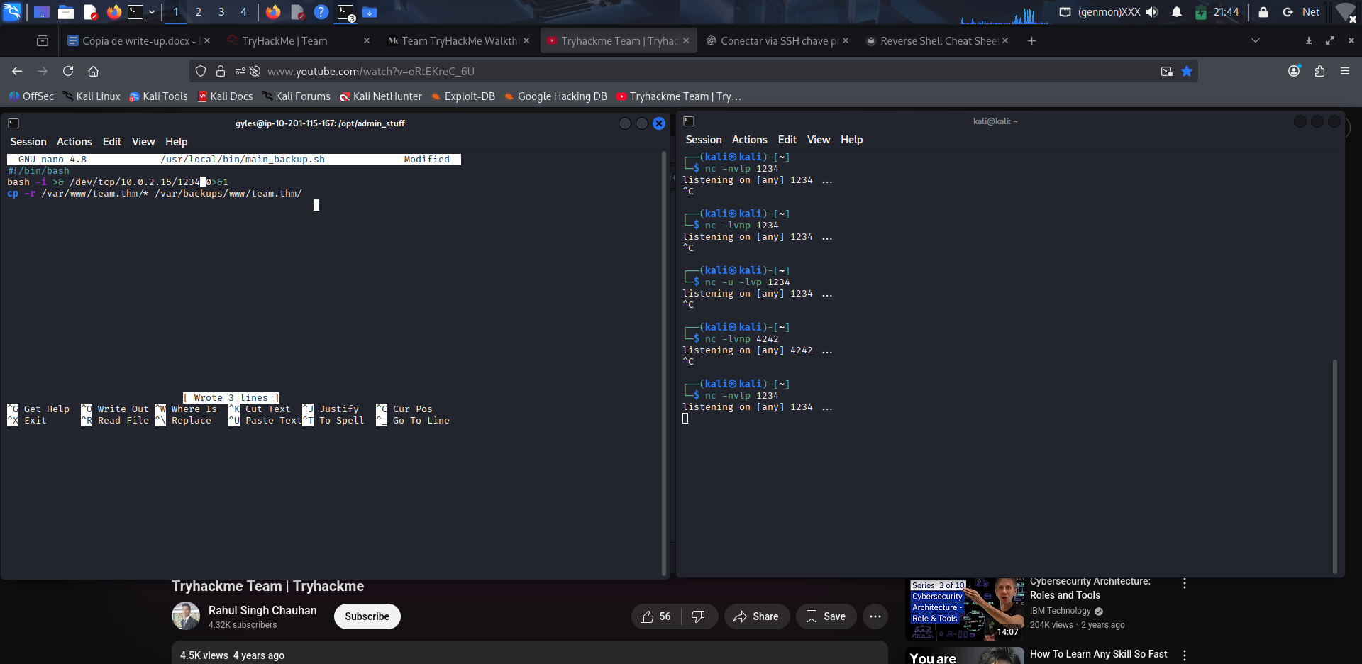

Apos alguns segundos, consegue-se acessar como root.

## **Segunda flag (root.txt)**

Assim, pode-se navegar até o arquivo root.txt e encontrar a última flag.

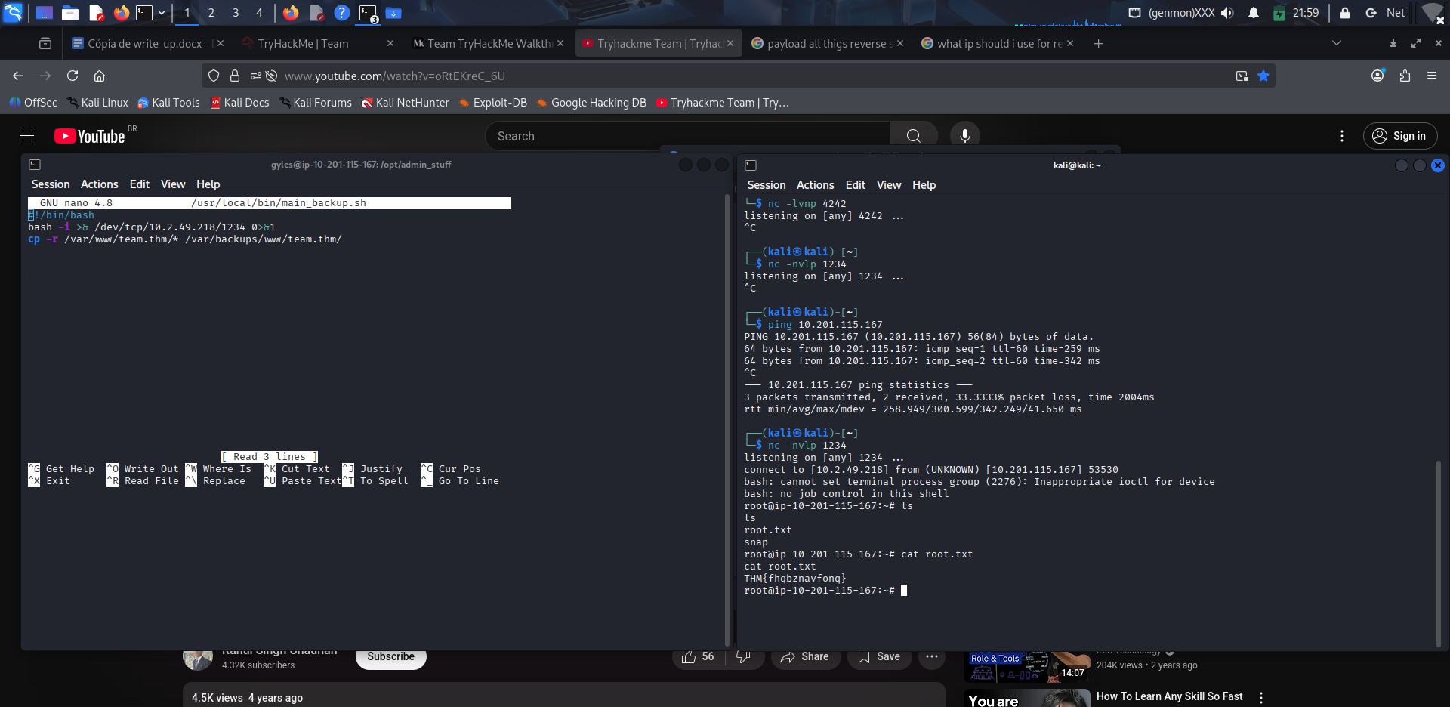

# **Conclusão**

A resolução da máquina evidenciou a importância de uma enumeração sistemática e do exame atento de superfícies de ataque aparentes, como parâmetros e endpoints web suscetíveis à manipulação. A exploração culminou na obtenção de acesso inicial através de vulnerabilidades identificadas durante a fase de enumeração e na elevação/controladoria do acesso via shell reverso; procedimentos de pós-exploração confirmaram as duas flags requisitadas.

Como lições obtidas, ressaltam-se (i) a necessidade de documentação metódica das etapas para facilitar reproduções e auditorias, (ii) a adoção de verificações de segurança em aplicações web quanto à validação de entradas e ao controle de exposição de informações, e (iii) a utilidade de testar múltiplas vias de privilégio, considerando que a caixa admite mais de um caminho para root.

# **Referências**

OPENAI. ChatGPT. Disponível em: <https://chat.openai.com/>. Acesso em: 8 set. 2025

RICHARD. TryHackMe Team Writeup. *Online Blog Zone*, 6 mar. 2021. Disponível em: [https://onlineblogzone.com/tryhackme-team-writeup/](https://onlineblogzone.com/tryhackme-team-writeup/?utm_source=chatgpt.com). Acesso em: 10 out. 2025. [Online Blog Zone](https://onlineblogzone.com/tryhackme-team-writeup/)

MUSYOKA, Ian. Team TryHackMe Walkthrough. *Medium*, 6 mar. 2021. Disponível em: [https://musyokaian.medium.com/team-tryhackme-walkthrough-a7ec9eb9adb7](https://musyokaian.medium.com/team-tryhackme-walkthrough-a7ec9eb9adb7?utm_source=chatgpt.com). Acesso em: 10 out. 2025. [Medium](https://musyokaian.medium.com/team-tryhackme-walkthrough-a7ec9eb9adb7)

Tryhackme Team [vídeo]. *YouTube*. Disponível em: [https://www.youtube.com/watch?v=oRtEKreC_6U](https://www.youtube.com/watch?v=oRtEKreC_6U&utm_source=chatgpt.com). Acesso em: 10 out. 2025.